1
Marks: 1
Otpor magnetskog kruga proporcionalan je:
Choose one answer.
 | A. Ne želim odgovoriti
 | B. permeabilnosti materijala
 | C. recipročnoj vrijednosti permeabilnosti materijala
 | D. ne ovisi o permeabilnosti materijala
Question 2
Marks: 1
Jakost magnetskog polja u materijalu određuju:
Choose one answer.
 | A. magnetizacijske amperske struje
 | B. Ne želim odgovoriti
 | C. slobodne struje
 | D. slobodne struje i magnetizacijske amperske struje
Question 3
Marks: 1
Sila na vodič protjecan strujom I u homogenom magnetskom polju usmjerenom u smjeru osi z prema slici ima smjer:
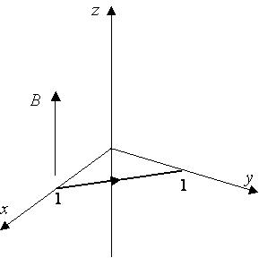
Choose one answer.
A. -0.707ax-0.707ay
B. 0.707ax-0.707ay
C. -0.707ax+0.707ay
D. Ne želim odgovoriti
E. 0.707ax+0.707ay
Question 4
Marks: 1
Materijal kojem je magnetska susceptibilnost 10⁻⁵ je:
Choose one answer.
A. feromagnet
B. paramagnet
C. dijamagnet
D. Ne želim odgovoriti
Question 5
Marks: 1
Okomita komponenta gustoće magnetskog toka prelazi granicu dvaju materijala različitih permeabilnosti:
Choose one answer.
A. ima skok za plošnu gustoću slobodnih struja na granici
B. ima skok za plošnu gustoću naboja na granici
C. kontinuirano
D. Ne želim odgovoriti

